 mysql  -uroot -p

show databases;

use 要修复的数据库名;

CHECK TABLE `jieqi_article_chapter`;  检查表

ANALYZE TABLE `jieqi_article_chapter`; 分析表

REPAIR TABLE `jieqi_article_chapter`;  修复表

OPTIMIZE TABLE `jieqi_article_chapter`; 优化表

1. Mysql8安装  
   mysql-8.0.12-el7-x86_64.tar.gz 解压版  
   参考文档：https://www.cnblogs.com/h--d/p/9556758.html  
   ① 安装阿里源以及lrzsz文件上传下载工具  
   ② 将下载好的数据库解压版mysql-8.0.12-el7-x86_64.tar.gz上传至centos服务器  
   ③ 解压：tar zxvf mysql-8.0.12-el7-x86_64.tar.gz  
   ④ 复制解压后的mysql到软件目录:  cp -r mysql-8.0.12-el7-x86_64 /data/soft/  
   ⑤ 添加系统mysql组和mysql用户：  
   groupadd mysql  
   useradd -r -g mysql -s /bin/false mysql   
   ⑥ 安装数据库  
   >进入安装mysql软件目录：cd /data/soft/mysql-8.0.12-el7-x86_64  
   >修改当前目录拥有者为mysql用户：chown -R mysql:mysql ./  
   >配置mysql配置文件：  
   [client]  
   port=3306 # 设置mysql客户端连接服务端时默认使用的端口  
     
   default-character-set=utf8  
   socket=/data/soft/mysql-8.0.12-el7-x86_64/data/mysql.sock  
     
   [mysqld]  
     
   basedir=/data/soft/mysql-8.0.12-el7-x86_64 # 设置mysql的安装目录  
   datadir=/data/soft/mysql-8.0.12-el7-x86_64/data  
     
   socket=/data/soft/mysql-8.0.12-el7-x86_64/data/mysql.sock  
     
   # Disabling symbolic-links is recommended to prevent assorted security risks  
   symbolic-links=0  
     
   # Settings user and group are ignored when systemd is used.  
   # If you need to run mysqld under a different user or group,  
   # customize your systemd unit file for mariadb according to the  
   # instructions in http://fedoraproject.org/wiki/Systemd  
     
   [mysqld_safe]  
   log-error=/data/log/mysql-log/error.log  
   pid-file=/data/soft/mysql-8.0.12-el7-x86_64/data/mysql.pid  
     
   #  
   # include all files from the config directory  
   #  
   !includedir /etc/my.cnf.d  
   >创建日志文件(:wq保存退出，创建一个空文件即可)，并且授权：  
   vi /data/log/mysql-log/error.log  
   chown mysql:mysql /data/log/mysql-log/error.log

**一、卸载MySQL数据库**

1、检查mysql服务并关闭服务进程

（1）登录Linux后执行service mysqld status 或者service mysql status命令查看MySQL服务状态，根据开机初始化目录下mysql脚本的文件名而定，我这里是mysqld

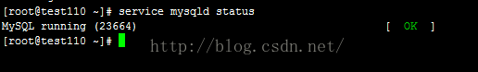

（2）如果正在运行则执行service mysqld stop或者service mysql stop命令停止MySQL服务，根据开机初始化目录下mysql脚本的文件名而定，我这里是mysqld

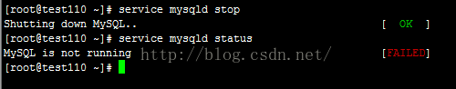

2、查找mysql的安装目录并彻底删除

（1）执行find / -name mysql 查找跟mysql相关的目录

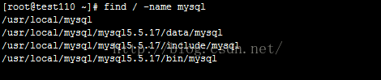

（2）执行rm -rf ‘目录'删除查找出来的目录

2017112816114643

3、删除mysql配置文件

（1）执行rm -rf /etc/my.cnf命令删除/etc/my.cnf文件

2017112816114644

（2）执行rm -rf /etc/init.d/mysqld命令删除/etc/init.d/下跟mysql有关的全部文件，一般包括mysql文件或mysqld文件,如果存在mysql文件则执行rm -rf/etc/init.d/mysql命令

2017112816114645

4、删除mysql用户及用户组

（1）执行id mysql命令查看MySQL用户及用户组

2017112816114646

（2）执行userdel mysql命令删除MySQL用户及用户组

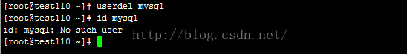

到此mysql卸载完成！